管理体系远程审核记录表
过程与活动、  抽样计划 | 涉及条款 | 受审核部门：供销部 主管领导：张丽 陪同人员：张成林 | 判定
 |  | 审核员：姜海军 肖新龙 审核时间：2020.3.22
审核条款：
QMS:5.3组织的岗位、职责和权限、6.2质量目标、8.1运行策划和控制、8.4外部提供过程、产品和服务的控制、8.2产品和服务的要求、8.5.1销售和服务提供的控制、8.5.3顾客或外部供方的财产、9.1.2顾客满意、8.5.5交付后的活动，
E/OMS: 5.3组织的岗位、职责和权限、6.2环境与职业健康安全目标、6.1.2环境因素/危险源辨识与评价、8.1运行策划和控制、8.2应急准备和响应。
组织的岗位、职责和权限 | QEO 5.3 | 远程视频审核过程了解到供销部 负责人：张丽  部门主要负责：a.负责市场开拓，销售网络建立，销售队伍的建设，项目信息收集、分析、跟踪、谈判，签订合同。  b.负责业务的报价及说明,报价书、投标书的制作，参加投标活动；  c.负责销售合同的制作，组织标书、合同评审（生产技术部及供销部共同评审）。负责将合同更改信息传递到相关部门；  d.负责与顾客联络沟通，组织处理顾客投诉。负责保存相关服务记录；  e.负责组织对顾客满意程度进行测量，确定顾客的需求和潜在需求；  f.负责与顾客相关的数据收集、传递、交流。负责本部门统计技术的具体选择与应用。  g.负责识别本部门的环境因素和危险源的辨识评价和控制工作；  部门人员能够清楚自己部门的职责，沟通顺畅。
目标 | QEO:6.2 | 部门目标： 考核情况  1、产品交付及时率100% 100%  2、顾客满意率≥90% 98%  3、固体废弃物100%分类处理 100%  4、火灾事故为0 0  考核情况：2019.11.29日经查已完成。
运行策划和控制 | Q8.1 | 产品的实现过程策划主要由总经理和供销部负责人负责完成，过程策划包含了锻制管件、锻制管接头、钢管、防腐钢管及管件的销售所需要达到的质量目标和要求。  执行标准《商品经营服务质量管理规范GB/T 16868-2009》和客户要求等。  编制了相应的过程文件：  （1）编制了销售服务流程：招投标/业务洽谈 → 合同评审 → 采购 → 进货检验 → 交付；  （2）制定了作业指导书《销售服务作业指导书》；  （3）规定了产品的检验验收准则，并制定了相应的检验规范；  （4）对销售各过程填写有产品检验记录、销售服务过程检查记录表、不合格品处置单、发货单等各种监视和测量记录；  （5）资源的提供（包括场所、人力、物力、设备设施等）。  组织对运输过程、压制成型过程、锻坯制造过程等外包过程的控制详见8.4审核记录，到目前为止，组织运行没有变更，问其有关要求，基本了解。  该公司销售服务提供过程策划符合要求。
顾客沟通 | Q8.2.1 | 与顾客沟通主要采取以下方式：产品信息：主要是电话、传真、Q互联网、公司宣传册及网站的方式；问询、合同或订单的处理：  主要采取电话或面谈的方式；顾客反馈：主要为顾客建立档案，定期电话或登门进行回访。  查见《客户档案》，内容包括：客户名称、法人代表、通讯地址、联系人、电话、邮编、传真、E-mail、需用产品、牌号、年需求量，是否固定客户。  并为主要客户建立了档案。
与产品和服务要求有关的要求确定 | Q8.2.2 | 该公司主要产品钢制无缝管件、钢制有缝管件、锻制法兰（资质许可范围内）的生产销售，锻制管件、锻制管接头、钢管、防腐钢管及管件的销售；所需要达到的质量目标和要求。该公司主要依据合同法及顾客要求进行施工，与产品和服务有关的要求主要体现在与顾客所签定的合同中。  另外，该公司确定并收集了产品质量法、合同法、消费者权益保护法等相关法律法规，将其中的相关要求作为与产品有关要求的补充。  该公司目前在钢制无缝管件、钢制有缝管件、锻制法兰（资质许可范围内）的生产销售，锻制管件、锻制管接头、钢管、防腐钢管及管件的销售；所需要达到的质量目标和要求。提供过程中没有附加要求。
与产品和服务要求有关的要求评审 | Q8.2.3 | 该公司与产品有关要求主要在合同中体现，在合同签订之前，由总经理组织各相关部门以会议或会签的方式进行评审。  查见《合同台帐》，内容包括：序号、顾客名称、合同编号、项目名称、规 格型号、评审日期、签定日期、履行情况。  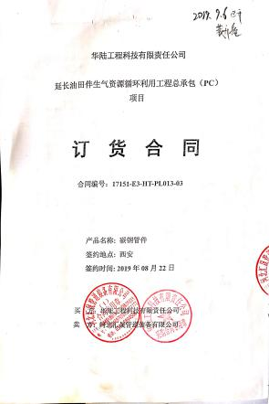  抽，合同编号：17151-E3-HT-PL013-03 2019年8月22日与华陆工程科技有限责任公司签订的《延长油田伴生气资源利用工程总承包（PC）项目 订货合同》，物品名称 ：不锈钢管件，《合同评审记录》合同评审日期：2019年8月22日，参加评审的有：供销部、生产技术部、质检部等部门负责人，总经理审批，同意签订此合同。  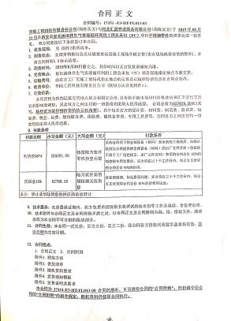    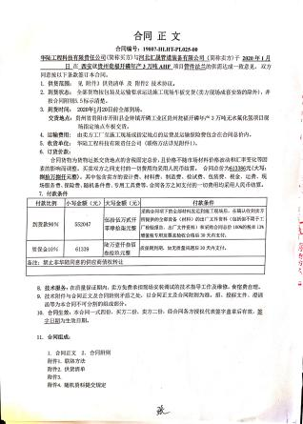  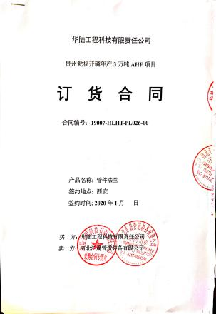  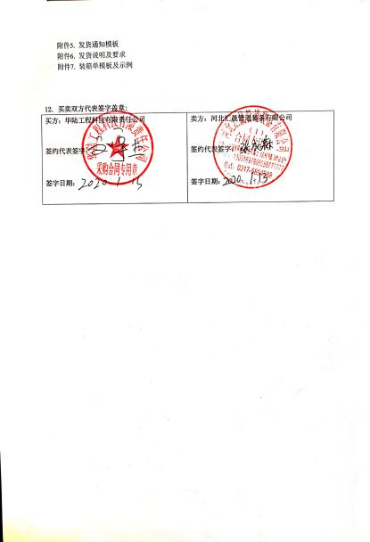  抽，合同编号：19007-HLHT-PL026-00，2020.1.13与华陆工程科技有限责任公司签订的《贵州瓮福开磷年产3万吨AHF项目订货合同》，产品名称：管件法兰，合同评审日期：2020年1月13日，参加评审的有：供销部、生产技术部、质检部等部门负责人，总经理审批，同意签订此合同。  抽，合同编号：17151-HT-PL024-04，2019.12.2与华陆工程科技有限责任公司签订的《延长油田伴生气资源利用工程总承包（PC）项目 订货合同》，产品名称：碳钢管、合金管，合同评审日期：2019年12月2日，参加评审的有：供销部、生产技术部、质检部等部门负责人，总经理审批，同意签订此合同。  抽，合同编号：19BC016-20，2019.11.02与陕西渭河郴州化工有限公司签订的《工业品买卖合同》，产品名称：管道、90度长半径弯头、异径三通、法兰等，合同评审日期：2019.11.01，参加评审的有：供销部、生产技术部、质检部等部门负责人，总经理审批，同意签订此合同。  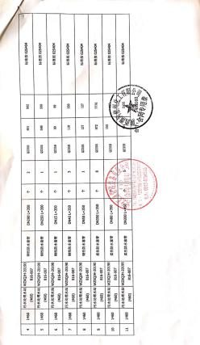  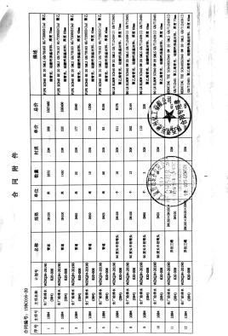  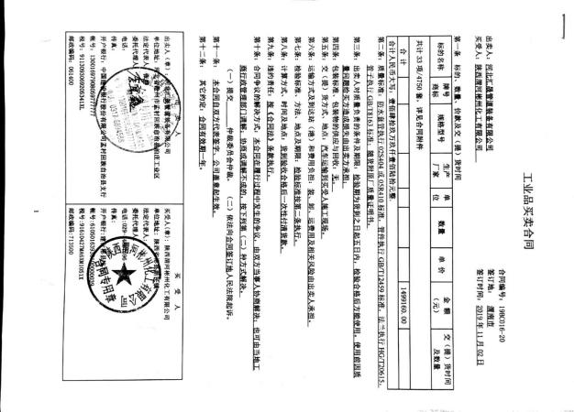  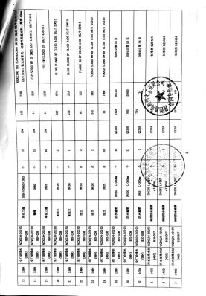  评审在合同签订之前进行。符合要求。  评审内容包括交付期限、价格、质量要求、交付要求、法规要求、缺陷责任期等要求5项。评审结果：同意。总经理：张成森。  在投标阶段也进行了评审，但未保留记录，口头交流。  经查基本符合要求。
产品和服务要求的变更 | Q8.2.4 | 以上合同自签定后未出现合同变更或顾客要求发生变更造成与先前合同或订单要求表述存在差异的情况。
外部提供过程、产品和服务的控制 | Q8.4 | 查见《外部提供过程产品服务控制程序》，规定了采购物资分类、供方评价与管理状况、采购信息、采购产品验证等内容。对采购的物资进行分类，并依据重要程度分别予以控制。  提供了《合格供方评价标准》，评价内容包含管理体系、质量安全环境要求、交货期、人员、设备、现场、生产能力、资质、价格、服务等，分数比例5-10分不等，各分项有相应的评分标准。  提供了《合格供方名录》，收录邯郸市尊源贸易有限公司、河北圣天管件集团有限公司（锻坯、压制成型外包方）、盐山县远翔运输队（运输外包方）、盐山县世盛管材防腐有限公司、孟村县洪波五金机电门市部等合格供方，有供方名称，提供的产品或服务、联系人、联系电话、供方详细地址等信息。  查见《供方评价记录》，有供方名称、评价项目及评价意见、结论等内容，对以上供方及外包方进行了评价，评价人:张成林、张金义、高建斐，批准：张成森，日期2019.11.15日。  企业在对供方进行选择和评价时，收集了企业的相关产品的法律法规要求、制造许可证、产品质量、价格、售后服务、供货及时程度、文件提供、产品包装等，对于供方的相关资质，但对供方评价应充分考虑环境及职业健康安全方面的要求，与负责人进行了沟通。  供销部经理介绍，根据销售产品及交付时间的需要提报采购申请，经批准后组织实施采购。在实施采购前公司业务员与供方进行沟通后编制采购文件，注明名称、型号、数量、要求、交付期等内容，列入采购计划组织实施。  采购产品包括生产用原材料、半成品及配套零件等……，提供给外部供方的信息表述清晰、充分并经过了批准，能涵盖公司认证范围等的产品。  提供了锻坯、压制成型加工合同，提供了运输协议。  提供2019.8-2020.3的《购销合同》，抽，合同编号：ALDX 2020-3-09-01 与河北奥蓝钢管制造有限公司的采购直缝焊管的合同。  合同编号：BYZLJ20200415-01 与沧州渤洋管道集团有限公司采购弯头等的合同。  合同编号：RT18110271 与迁安市仁泰金属制品有限公司采购Q345B钢板等的合同。  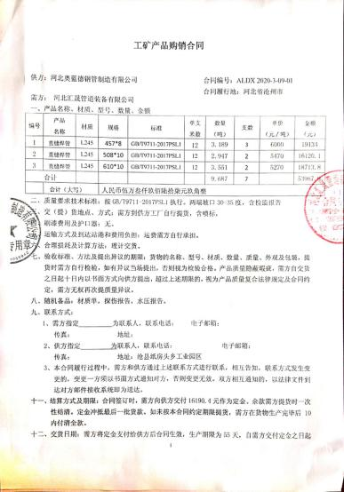  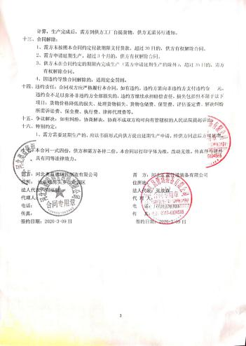  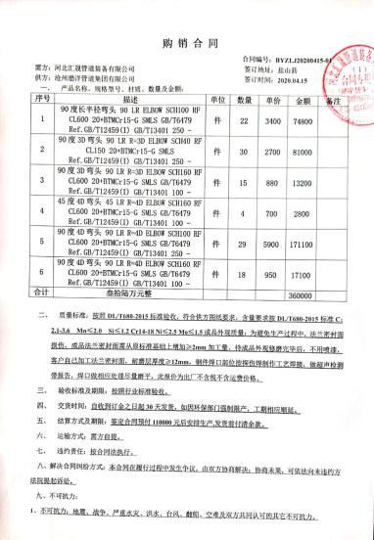  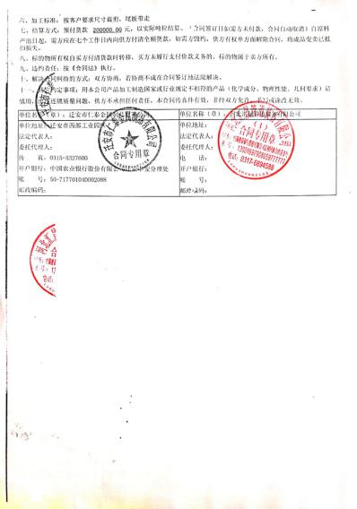  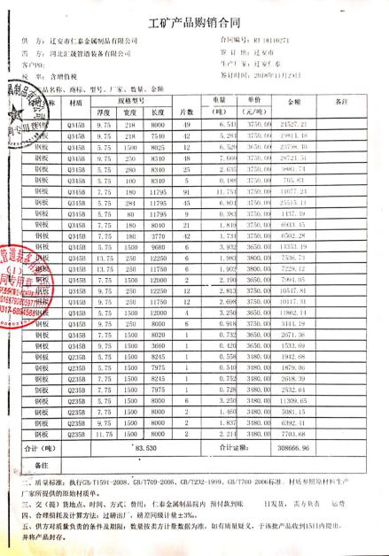  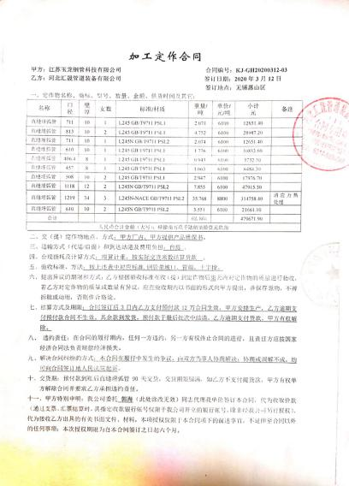  对供方产品质量、价格、交货期、服务等业绩进行统计，不合格的供方剔除，对供方提供的产品采取入库前验证的方式，验证通常采取查验产品外观、数量、合格证的方式。
销售和服务提供的控制 | Q：8.5.1 | 公司编制并执行《销售服务作业指导书》等。  查看营销工作情况：  1.规范规定了服务提供特性和验收标准，合同的洽商、评定和签订，售后服务保证，客户投诉的处置以及销售人员的产品知识业务能力的要求。文件可以指导销售过程的进行。  2.资源配置齐备，设施设备可以满足要求。  3.查看购销合同都进行了评审、加盖了公司公章，参见8.2工作单。  4.提供有产品检验记录表、发货单、产品合格证，参见8.6工作单。  5.管理人员以及业务员、质检员、库管员都经过了培训，能力满足要求，无特种作业人员。  6.公司将销售过程定为需要确认的过程。查有《特殊过程确认记录表》，2019.10.20日对销售过程的人员、设备、材料、控制方法、环境等方面进行了过程确认，结论：可以满足过程能力的需求、提供合格的服务。确认人员：张正义等，批准:张成林。  7.制定了销售管理制度、产品搬运管理制度、仓库管理制度等，规定了操作的步骤、方法、注意事项等，操作人员直接按要求进行控制，防止人为错误。  8.所有的产品都必须经检验合格后方可交付。质检部部负责产品的检验和放行，产品经过检验合格后方可放行和交付，供销部负责产品交付和交付后活动的实施，并负责联系售后服务。发货前由供销部开具发货单，依据发货单发货，随货同行有产品合格证，公司负责联系货运交付到指定地点，经查出库、交付手续齐全。售后服务由供销部业务员按照售后服务规范执行，去客户现场指导安装。  组织销售服务过程的控制符合标准规定的要求。
顾客或外部供方的财产 | Q8.5.3 | 公司在管理手册中，规定了对顾客或外部供方财产的管理，明确了对顾客或外部供方财产的登记、验收、保护、使用等相关要求。  目前公司无外部供方的财产，涉及的顾客财产仅为顾客信息，公司对顾客相关信息做相关保密规定。  顾客或外部供方的财产管理符合要求。
交付后活动 | Q8.5.5 | 与部门负责人沟通了解到组织主要通过与客户签订合同的形式对交付后的活动进行规定。合同通常包括：法律法规要求，交付后不合格的处理，顾客的售后服务要求等。经了解，组织目前暂无交付后违反法律法规要求、违法合同要求、严重客户投诉的情况。收到客户建议、投诉后，组织通过邮件或者会议将信息传递给相关部门。  基本满足要求。
顾客满意 | Q9.1.2 | 公司通过拜访、电话、电邮、问卷等形式，收集顾客反馈信息，监视顾客满意程度，评价体系的有效性，寻求体系改进的机会。  提供“顾客满意度调查表”，对公司客户：华陆工程科技有限责任公司等顾客，在2019.12.30进行了满意度调查，调查内容：产品质量、服务水平、售后服务、价格等，调查结果平均满意率98%。不满意主要为售后服务，公司将通过提高售后服务管理水平降低售价，提高顾客满意度，实施中。  分析利用：有一顾客对价格提出再优惠些，向顾客说明由于供方价格上涨等原因，尽量降低价格达到顾客满意。  供销部经理介绍暂无顾客投诉情况发生，日常顾客的反馈均是一些小问题都已及时处理，处理后顾客满意，但是未保留相关记录，进行了交流改进。  企业对顾客满意度的调查、分析利用进行了策划并实施，基本符合标准条款的要求。
环境因素、危险源辨识与评价 | EO6.1.2 | 查有：《环境因素的识别、评价控制程序》、《危险源辨识、风险评价和控制措施确定控制程序》。  查供销部的《环境因素识别评价表》，识别了本部门在办公、采购、销售、相关方等各有关过程的环境因素，包括日光灯更换、电脑使用用电消耗、办公纸张、销售产品、销售活动宣传材料的处置、车辆尾气排放、废包装物排放等环境因素，能考虑生命周期观点。  查《重要环境因素清单》，涉及本部门有2项重要环境因素，包括：固体废弃物的排放、火灾。  控制措施：固废分类存放、垃圾等由办公室负责按规定处置，包装物分类卖掉，培训教育，消防配备有消防器材、应急预案等措施。  查《危险源辨识及风险评价表》，识别了电脑、复印辐射、办公电器漏电触电、采购及销售过程中的产品有毒有害、运输汽车事故等危险源。  查《不可接受风险清单》，涉及本部门的不可接受风险，包括：触电和火灾。  危险源控制执行管理方案、配备消防器材、个体防护、日常检查、培训教育、应急预案等运行控制措施。  部门识别和评价基本充分，符合规定要求。
运行策划和控制 | EO：8.1 | 1.编制并实施《应急准备和响应管理程序》、《安全管理程序》、《应急管理程序》、《防火管理程序》、《噪音管理程序》等环境、职业健康安全控制程序和管理制度。  2.公司通过各地招标或业务洽谈进行销售，流程是招投标/业务洽谈→合同评审→组织货源→销售→售后。  3.公司目前销售的产品主要是：钢制无缝管件、钢制有缝管件、锻制法兰、锻制管件、锻制管接头、钢管、防腐钢管及管件等产品。以上产品全部由厂家提供，均有合格证以及检验报告。  4.本部门办公中所产生的废弃物，由办公室统一处理。  5.对可回收的固体废弃物，一部分由厂家回收，厂家不回收的公司统一回收再利用或由物资回收公司处理，不可回收的废弃物由公司办公室统一处理，部门不单独处理。  6.办公室内主要是电的使用，电器有漏电保护器，经常对电路、电源进行检查，没有露电现象发生，查见有线路检查记录，2019.6月-2019.12月份检查结果正常，检查人:张柏林。  7.建立并实施了《相关方管理程序》，  提供《对相关方施加影响记录表》，2019.8.12日对所有相关方施加影响，内容:将公司的环境/职业健康安全方针、重要环境因素/危险源等，通过传真发函的方式通知对方。  8.供销部向供应商发放总经理签署的《致供应商函》，显示的内容中包括本公司采购产品的理化性能造成的环境影响或可能造成的影响，对使用该种物料的员工的要求，供应商在运输这些物料所使用的贮存容器、运输方式对环境和职业健康的影响，到本公司减速慢行、运输路上每4个小时休息1次等。  9.对供应商施加影响还包括在评定供应商时，获取质量、环境、职业健康安全管理体系证书则优先。  10.公司仓库，要求装运人员必须穿戴劳动防护用品，合理使用搬运工具，装卸完成及时清理垃圾打扫卫生。  11.对外招投标和业务洽谈时明确承诺公司产品环保、无毒无害。  12.为主要长期员工上社保，查到了2020年1月份缴费证明  部门运行控制基本能符合标准规定的要求。
应急准备和响应 | EO8.2 | 制定实施了《应急准备和响应控制程序》，制定了火灾、触电、人员伤亡应急预案。内容包括：目的、适用范围、职责、应急处理细则、演习、必备资料等。  2019.10.18日参加了由办公室组织的消防演练。  远程视频查看供销部办公区配备了消防器材，状态良好。

说明：不符合标注N

